北京临川学校2015-2016学年第二学期高二期末考试
历史试题
第I卷（选择题，共50分）
一、选择题(每小题2分，共50分)
1．“礼教始行，渊溯春秋，谁挚五常规伦理；儒风独树，麾开汉武，公凭三策正乾坤。”这副楹联中的“公”是指( )
A．孔子 B．董仲舒 C．朱熹 D．王阳明
2．主张清静无为的黄老思想已不能满足统治需要，更与汉武帝的好大喜功相抵触；而儒家的大一统思想、仁义思想和君臣伦理观念显然与汉武帝时所面临的形势和任务相适应。上述材料说明( )
$来&源：ziyuanku.comA．汉武帝好大喜功
B．儒家思想取代道家思想是时代发展的需要
C．黄老思想与儒家思想相对立
D．清静无为的黄老思想是错误的
3．孟子说：“君有过则谏，反复之而不听，则易位(另立新君)。”而董仲舒说：“唯天子受命于天，天下受命于天子。”相对于孟子，董仲舒的主张( )
A．否认绝对服从专制君主 B．强调对君主暴政的制约
C．修改了儒家君臣关系理念 D．适应了争霸战争的需要
4．“天子受命于天，诸侯受命于天子，子受命于父，臣受命于君，妻受命于夫，诸所受命者，其尊皆天也，虽谓受命于天亦可。”这段材料所体现的思想是( )
A．仁者爱人，缓和社会矛盾 B．分封诸侯，维护等级秩序
C．君权神授，维护君主专制 D．物皆有理，遵守三纲五常
5．董仲舒再三提醒君主在利益之上还有正义，在力量之上还有良心，在权力之上还有“天”在临鉴。宣传君主政令失误、不遵道德、不行仁义，“天”就会以灾异示警，其实就是在权力已经无限的君主之上再安放一个权力更加无限的“天”。这带来的直接政治效果是( )
A．巩固封建君主专制制度 B．推动儒家思想成为正统思想
C．制约了君主的专制权力 D．形成“天人感应”的政治观
6．下面是朱熹为湖南岳麓书院的题字，这些题字反映了( )
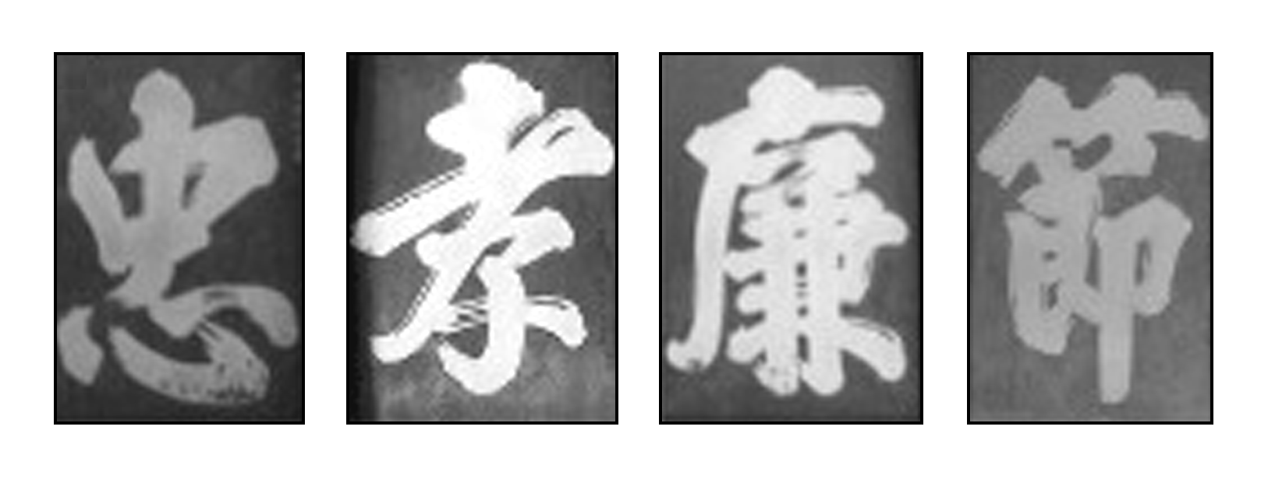
①儒家思想是人身修养的重要内容 ②书院注重对学生个人品德的养成 ③儒家传统道德是维护封建统治的重要工具 ④理学的伪善和欺骗性
A．①②③ B．②③④ C．①③④ D．①②③④
7.
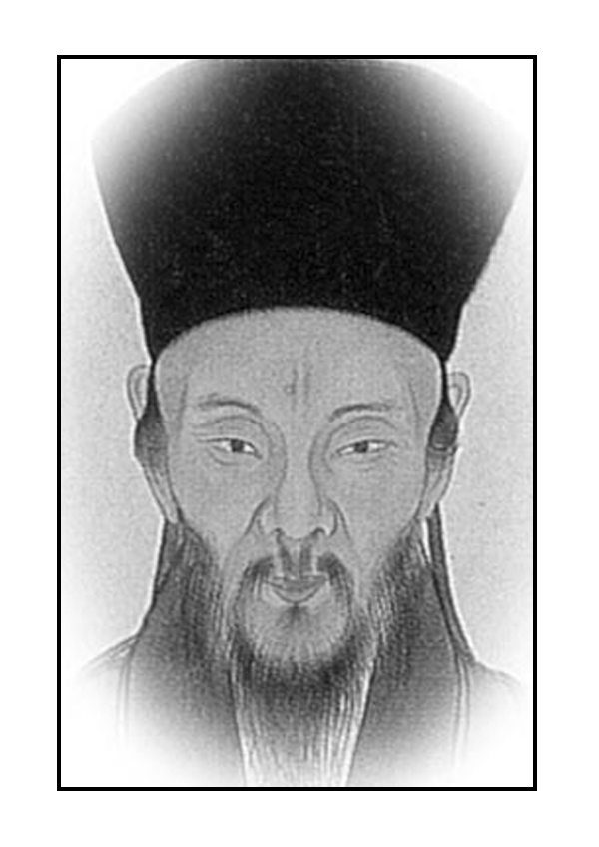
Ziyuanku.com右图人物号称阳明先生，他的主要思想有( )
①“心即理也” ②“知行合一”
③“致良知” ④“天理”是万物的本原，主宰万物
A．①②③ B．①②④ C．①③④ D．②③④
8．“此心此理，我固有之，所谓万物皆备于我，昔之圣贤先得我心之所同然者耳。”提出这一思想主张的思想家可能是( )
A．孔子 B．董仲舒
C．程颐 D．陆九渊
9．南宋时期，陆九渊在《鹅湖和教授兄韵》中云：“墟墓兴哀宗庙钦，斯人千古不磨心。涓流积至沧溟水，拳石崇成泰华岑。易简工夫终久大，支离事业竟浮沉。欲知自下升高处，真伪先须辨只今。”诗中“易简”和“支离”分别是指( )
A．儒学、佛学 B．理学、心学
C．心学、理学 D．道教、儒学
10．某思想家认为：“人皆有是心。心即理。”下列哪一思想主张与此一致( )
A．“格物致知”
B．“宇宙便是吾心，吾心即是真理”
C．“人伦者，天理也”
D．“存天理，灭人欲”
11．南宋朱熹和明代王阳明思想的共同之处是( )
A．主张“知行合一”
B．认为人的善性或美德往往为欲望所蒙蔽
C．认为“心”就是“理”
D．认为只有探究万物，才能得到其中的“理”
12．下列关于相对论的评价，正确的有( )①是物理学最伟大的革命 ②完全解决了19世纪末出现的经典物理学危机 ③创立了一个全新的物理学世界 ④直接推动了社会生产力的发展 ⑤打破了经典物理学的绝对化思维 ⑥为人类提供了辩证地看世界的途径
A．①②③⑤ B．①②③④⑤⑥ C．①③⑤⑥ D．①③④⑤⑥
13．“达尔文在他的进化论中唯物地阐明了生物进化的原因，从而摧毁了神创论在生物学中的统治地位。”下列对此材料的表述正确的是 ( )
A．为资产阶级革命运动提供了理论依据 B．体现了优胜劣汰的思想
C．给宗教神学予以沉重打击 D．推动了启蒙运动的深入发展

14．中国古代讲究“同姓不婚”。春秋时鲁晋两国就不可通婚，秦晋两国却世为婚姻。“喜结秦晋之好”目的是通过婚姻关系建立起贵族间的宗法伦理关系。从政治角度看，他们这样做( )
A．有利于监督周王的权力 B．有利于维护社会稳定
C．维护了嫡长子继承制 D．奠定了传统文化的基础
15． 1976年出土于陕西临潼的利簋(guǐ)，是目前所知西周最早的青铜器。簋底部铸有铭文，大意为：武王在甲子日早晨出兵伐商，经占卜和观星象，果然很快攻克商都。七日后战争结束，武王赐金(即铜)给一个名叫“利”的官员，为他的先祖铸造这尊青铜簋，以作纪念。该文物的出土，一定程度上说明( )
A．武王伐纣有确切史实依据 B．周代青铜器主要用于赏赐军功
C．西周具有浓厚的神权色彩 D．周王赏赐礼器以强化宗法制度
16． “春秋争霸”的“霸”是伯的通假字，伯是一方诸侯首领的意思。可见，春秋时期的争霸战争( )
A．推动社会结构转型 B．以维持秩序为目的
ziyuanku.comC．强化了周王的权威 D．本质上是爵位之争
17．有学者认为：“历代封建王朝每一次循环的结果，都使得中枢机构原权力更分散，皇帝的权力更加强。这种不断地转移与分散，是封建国家权力运行的基本规律。”与此背离的是( )
A．汉中外朝制 B．唐三省六部制 C．宋二府三司制 D．元一省制
18．战国时“宰相必起于州部，猛将必发于卒伍”，而秦汉以后开启了“布衣将相之局”。这种新现象反映了( )
A．官僚政治秩序稳定 B．自耕农阶层的分化
C．社会阶层的流动性 D．小农经济的稳定性
19．清朝徐栋《牧令书》载：“天下真实紧要之官，只有二员，在内则宰相，在外则县令。”以具体史实论证这一观点确凿无误的是( )
A．宰相制在秦代首次确定下来，负责管理全国军务
B．元代三省的长官都是宰相，后期其权势大大削弱
C．县官是普通百姓生活中能直接接触到的朝廷命官
D．秦代县令对上承受中央命令，对下督责所属各郡
20．唐初，唐太宗命高士廉修《氏族志》，将李唐皇室的李姓列为第一等，外戚次之，山东士族为第三等；宋代的《百家姓》开篇则是“赵钱孙李周吴郑王”，将皇室赵姓排在第一位。上述现象不能说明( )
A．中国古代社会皇权至上 B．宗法制仍有影响
C．中央集权得到加强 D．姓氏文化源远流长
21．作为中央行政制度的重要补充，中国古代地方行政层级呈现出往复式规律性变化(如下表)，据此分析中国古代地方行政层级嬗变规律的主要原因是( )
时期 | 秦汉 | 魏晋  南北朝 | 隋唐 | 元 | 明 | 清
高层政区 |  | 州 |  | 行省 | 布政使司 | 省
统县政区 | 郡 | 郡 | 州 | 路、府、州 | 府、直  隶州/州 | 府、直隶州
县级政区 | 县 | 县 | 县 | 县 | 县 | 州、县

A.促进地方自主性 B．提升地方行政效率
C．加强中央对地方的控制力 D．提高中央财政收入
22．《旧唐书》载，(杨绾)上疏条奏贡举之弊曰：“今之取人，令投牒自陈，非经国之体也。望请依古制，县令察举孝廉，审知其乡间有孝友信义廉耻之行，加以经业，才堪策试者，以孝廉为名，荐之于州。……自县至省，不得令举人辄自陈牒。”材料反映杨绾( )
A．主张恢复察举的古制 B．反对科举取士的制度
C．要求完善科举的流程 D．注重科举的品德考察
23．)史料记载：“687年，或诬告(宰相)祎之……(武)则天特令肃州刺史王本立(人名)推鞫(审问)其事。本立宣敕示祎之，祎之曰：‘不经凤阁(中书省)鸾台(门下省)，何名为敕？’”刘祎之不认可王本立宣读的“敕书”，主要是因为他违反了( )
A．诏令须经起草和审议的程序
$来&源：ziyuanku.comB．诏令须由枢密院负责的规定
C．中书省监察地方政务的惯例
D．尚书省负责执行诏令的定制
24．《宋史·职官志》记载：“三司之职，国初沿五代之制，置使以总国计，应四方贡赋之人，朝廷不顾，一归三司，通管盐铁、度支、户部，号曰‘计省’，位亚执政，曰为‘计相’。”这说明北宋( )
A．把地方财政大权全部收归中央
B．三司使掌财权是当朝宰相
C．分散中枢机构权力以加强皇权
D．强化财政管理以增加政府财政收入
25． “永乐时，内阁初设，阁臣与部臣为平交，至严嵩始阴挠部权，迨张居正时，部权尽归内阁。”材料表明( )
A．六部成为内阁的下属机构
B．内阁地位上升，职权逐步强化
C．明朝中后期皇权渐趋衰弱
D．内阁职能强化，行政效率提高

一、选择题（本大题共25小题，每小题2分，共50分）
题号 | 1 | 2 | 3 | 4 | 5 | 6 | 7 | 8 | 9 | 10 | 11 | 12 | 13
Ziyuanku.com答案
题号 | 14 | 15 | 16 | 17 | 18 | 19 | 20 | 21 | 22 | 23 | 24 | 25
答案
二、非选择题(第26题17分，第27题14分，第28题19分，共50分)
26．阅读下列材料，回答问题。
材料一 秦始皇构建了大帝国的框架，组装了硬件，汉武帝确定了大帝国的中枢运作机制，加上了软件。
——金克木《风流汉武两千年》
材料二 皇权为了维系自身权力的专制性，就必须创建出能够突破甚至凌驾于这类束缚和侵蚀力量之上的制度性手段；这种反制衡除了表现为一些非常规性的举措之外，更突出地表现为一种根本性的制度建设，这就是：不断在常规的国家行政官职体系之外，设立由它取代可能限制皇权的外朝官制体系而执掌国家核心机密和极高权力，使皇帝能够通过亲自掌握这一秘书机构并赋予它巨大的权力，从而对外朝常规官制体系施以强大的反制衡。
——王毅《中国皇权制度研究》
材料三 明代政治暴戾已是人所尽知的事实，廷杖、诏狱、流徙乃至日常的薄俸，人主对士大夫的施虐几乎无所不在。然而，在明代二百七十多年历史上，却从未有过士大夫谋反的确凿记录。如果说士人有所反抗，则主要是以言论的方式体现为某种精神表达，其实际意义往往是在伦理道德上对皇权表示否决。
——李庆西《最后的儒者》
- 据材料一和所学知识，秦始皇给中华帝国组装了哪些“硬件”？汉武帝添加了哪些“软件”？(5分)

(2)结合材料二和所学知识，说明唐朝和清朝皇帝是如何对外朝常规官制体系施以强大的反制衡的。(6分)

(3)结合所学知识，分析为什么会出现材料三中这么奇怪的现象。(6分)

27．阅读下列材料，回答问题。
材料一 明代内阁大学士无定额。永乐年间有七人，宣德年间有十四人，万历年间有二十人，崇祯年间有五十人。明代内阁无属官。然而清代的内阁制就有不同；清代内阁大学士的名额，康熙年间，满汉大学士率为四员，到了乾隆十三年以后，才规定满汉学士各二员，协办大学士或一员或二员，非有缺不可递补。至于内阁官员有大学士、学士、侍读、中书舍人、典籍，其下又分设十二个小机构，为国家行政中枢远较明代内阁组织庞大，这也导致清代内阁出现了权责不明的现象。
材料二 明太祖创设殿阁大学士之始，仅令其侍左右，备顾问，并不知与国政。迨仁、宣之世，创设票旨制度之后，大学士已参预政事，其后又有首辅、次辅之分，票拟仅决于首辅一人。然清则刚好相反，清内阁制成于康熙时代，然此时便有翰林院分去内阁一部分的职掌，因翰林院的职务亦为掌制诰以备顾问的机关。至雍正时，为对西北用兵而另设军机处，参掌机密，大有取而代之的趋势。
——以上材料均整理自《明清两代的内阁制度比较》
(1)根据材料一、二，概括内阁由明到清的发展变化。(6分)

$来&源：ziyuanku.com

资*源%库(2)根据上述材料并结合所学知识，分析明清内阁发展变化的原因及影响。(8分)

28．阅读下列材料：
材料一 到无欲，非圣人不能也……若是饥而欲食，渴而欲饮，则此欲亦岂能无？
问：“饮食之间，孰为天理，孰为人欲？”
曰：“饮食者，天理也；要求美味，人欲也。”
问：“饥食渴饮，冬裘夏葛，何以谓之天职？”
曰：“这是天教我如此。饥便食，渴便饮，只得顺他。穷口腹之欲便不是。”
——《朱子语类》
材料二 明年(隆兴六年)夏，大旱，(朱熹)上疏言：“天下之务莫大于恤民，而恤民之本，在人君正心术以立纪纲。”
——《宋史·朱熹传》
材料三 今之治人者，视古贤圣体民之情，遂民之欲，多出于鄙细隐曲，不措诸意，不足为怪；而及其责以理也，不难举旷世之高节，着于义而罪之。尊者以理责卑，长者以理责幼，贵者以理责贱，虽失，谓之顺；卑者、幼者、贱者以理争之，虽得，谓之逆。于是下之人不能以天下之同情、天下所同欲达之于上；上以理责其下，而在下之罪，人人不胜指数。人死于法，犹有怜之者；死于理，其谁怜之？
——戴震《孟子字义疏证》卷上
请回答：
- 如何理解材料一中“天理”和“人欲”的含义？(4分)

- 材料二中朱熹的政治主张是什么？结合所学知识，指出其积极意义(4分)

。

(3)概括材料三中戴震所批判的政治现象。结合所学知识，从政治和思想的
角度指出戴震持批判态度的时代背景。(6分)

(4)据材料二、三，指出朱熹与“今之治人者”运用理学的各自意图(5分)

。

参考答案

一、选择题（本大题共25小题，每小题2分，共50分）
题号 | 1 | 2 | 3 | 4 | 5 | 6 | 7 | 8 | 9 | 10 | 11] | 12 | 13
答案 | B | B | C | C | C | A | A | D | C | B | B | D | C
题号 | 14 | 15 | 16 | 17 | 18 | 19 | 20 | 21 | 22 | 23 | 24 | 25
答案 | B | A | A | D | C | C | C | C | D | A | C | B

26.解析：第(1)问第一小问，根据材料可知“硬件”即为秦朝大帝国的框架；第二小问，“软件”即为汉朝帝国的中枢运作机制。第(2)问，注意材料出处——《中国皇权制度研究》，找到关键词皇权可知这道题是考查皇权与相权问题的。设问中“外朝常规官制体系”可知为中央官制，具体到唐朝为三省六部制，清朝为军机处的设立；皇帝强大的反制衡实质问的就是皇帝如何削弱相权的；根据以上分析围绕三省六部制和军机处的特点分析组织语言即可。第(3)问，通过阅读材料，设问中奇怪的现象指的是士大夫遭受皇帝的施虐却没有反抗，即使有反抗也仅限于伦理道德层面的批判，可从明代时期背景下去寻找原因，主要从政治和思想两个方面考虑。
答案：(1)秦始皇：实行皇帝制、三公九卿制和郡县制，奠定了中国两千多年政治制度的基本格局。
汉武帝：让宫廷内侍机构参与军国大事(建立中外朝制度)；确立儒家思想的支配地位。
(2)说明：唐朝在中央设中书省、门下省和尚书省，分掌决策、审议和执行，分散、削弱相权；清朝设立军机处，军机大臣均由皇帝钦定，全国军政大权集中到皇帝手中。
(3)原因：极端君主专制，消弭了人们的反抗意识；皇权对士大夫的施虐和人格摧残；八股取士钳制了知识分子的思想；宋明理学强调三纲五常和名分等级，有利于维系专制统治；士大夫的忠君思想和历史使命感。(答出其中三点即可)
27.解析：第(1)问，据材料一“明代内阁大学士无定额”“然而清代的内阁制就有不同”“明代内阁无属官”“内阁官员有大学士、学士、侍读、中书舍人、典籍，其下又分设十二个小机构”和材料二“侍左右，备顾问，并不知与国政”“然清则刚好相反，清内阁制成于康熙时代，然此时便有翰林院分去内阁一部分的职掌”归纳。第(2)问第一小问，明清时期内阁的变化与内阁的自我完善和加强皇权有关；第二小问，可以结合所学知识从社会的发展、强化君权和行政效率受影响三方面思考。
答案：(1)变化：由内阁成员人数没有严格规定到阁员人数的相对固定；由组织较为简单到组织较为庞大，分工更加细密；权力呈现由小到大但最终不断被削弱的趋势。(答出两点即可)
(2)原因：内阁在实践中自我发展完善的需要；出于维护皇权、加强君主专制的需要。影响：一定程度上适应了社会的发展变化；减轻了皇帝处理政务的负担，也强化了君主专制
28.【答案】 (1)含义：“天理”是指人的正当(基本)欲望；“人欲”是指人过分(非分)的欲望。
(2)主张：正君心，体恤百姓(或以民为本)；意义：有利于封建君主实施仁政(维护统治)。
(3)现象：统治者强调(维护)等级秩序，下层民众遭受理学迫害(或统治者以理压迫下层民众)。
背景：君主专制日趋强化，程朱理学趋于僵化(程朱理学居统治地位)。
(4)意图：朱熹，用理学规劝统治者。“今之治人者”：用理学压迫(束缚)人民。

